新闻滚动显示以及企业舆情分析结果展示

## 企业舆情月分布柱状图

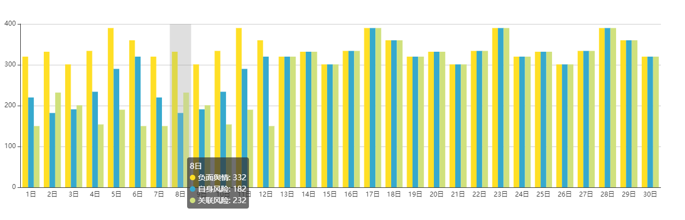

图1

**说明：**上图为企业每日舆情信息分布柱状图，其中包括负面舆情数值，自身风险数值，以及关联风险数值。

## 企业当日舆情综合指数

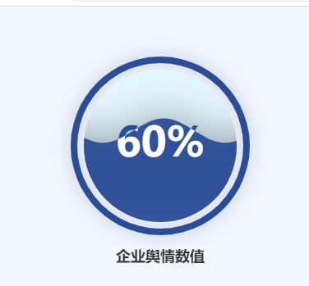

图2

**说明：**上图为企业当日综合舆情指数水滴图。实时跟新，根据出现的新闻内容分析结果加减

## 新闻信息实时滚动显示图

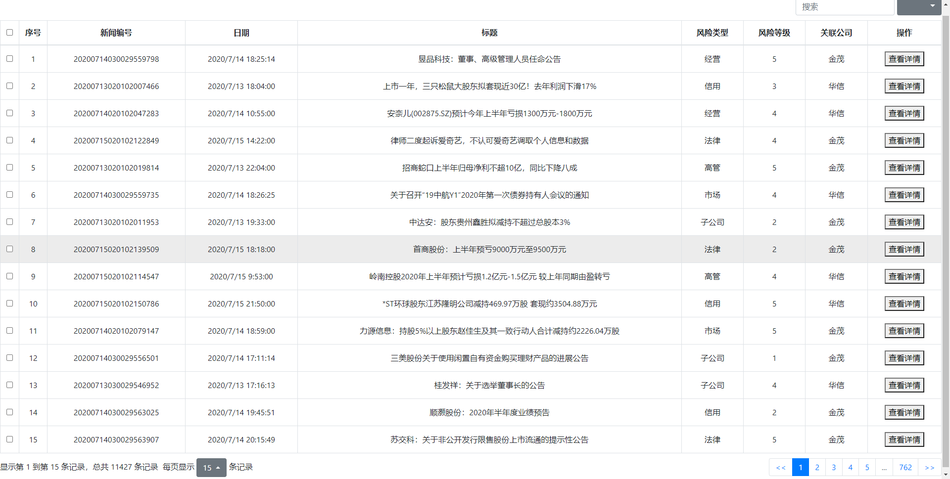

图三

**说明：**上图为实时舆情新闻滚动界面，可现实新闻标题，新闻日期，以及自然语言处理结果展示，其中展示了判断的风险类型，风险等级以及相关联公司，在最右端有查看详情按钮，点击可在小窗口显示新闻完整内容。

## 对于新闻事件的检索

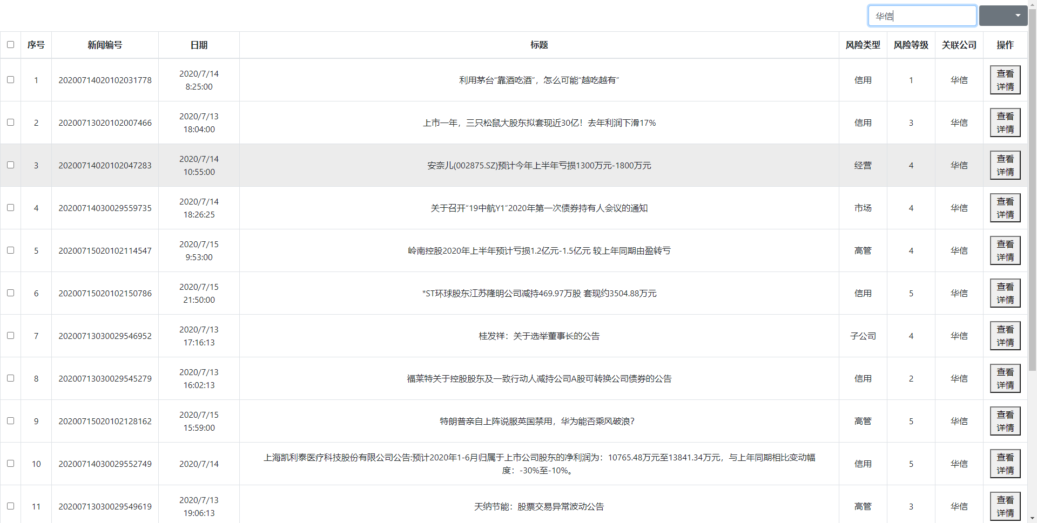

图4.1

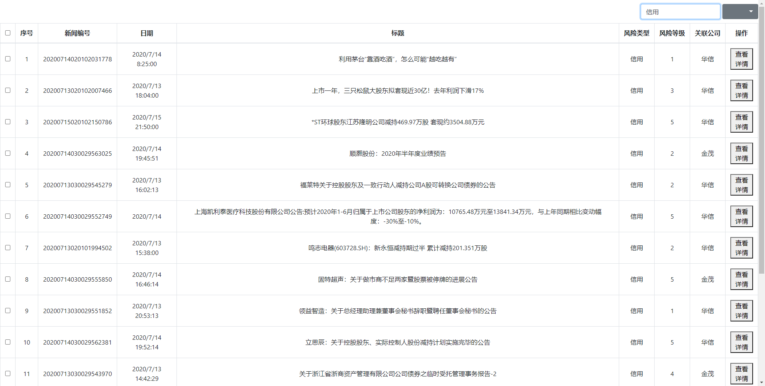

图4.2

上两图为搜索框中搜索华信以及信用风险的结果展示，搜索框中可搜索所需查找的日期，公司，风险类型，以及对于标题的关键字检索

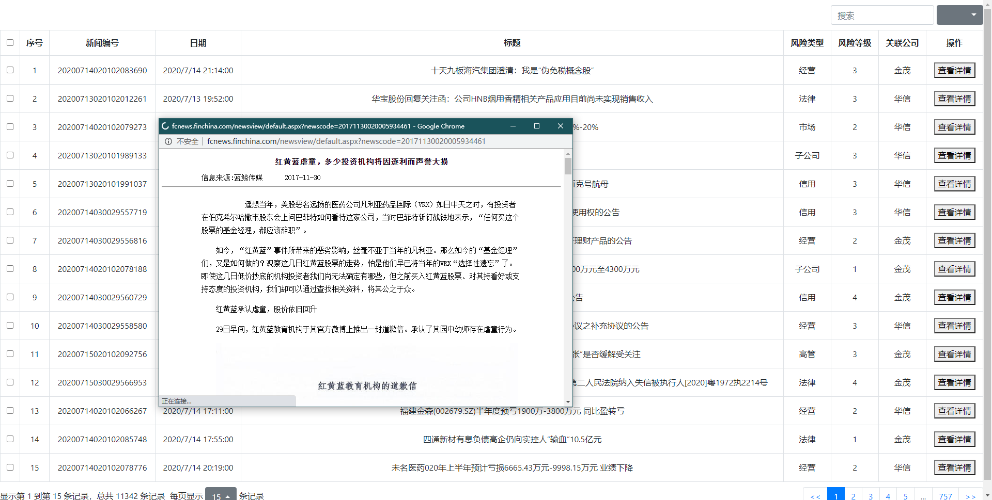

图5

**说明：**上图显示的是新闻完整内容的小窗口展示。